



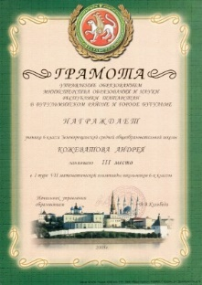
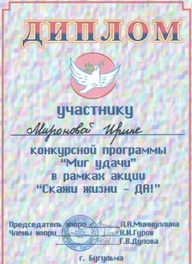
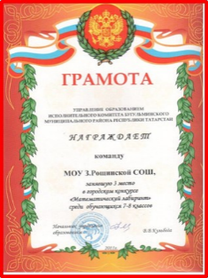

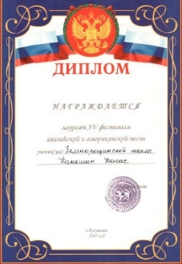
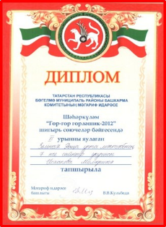


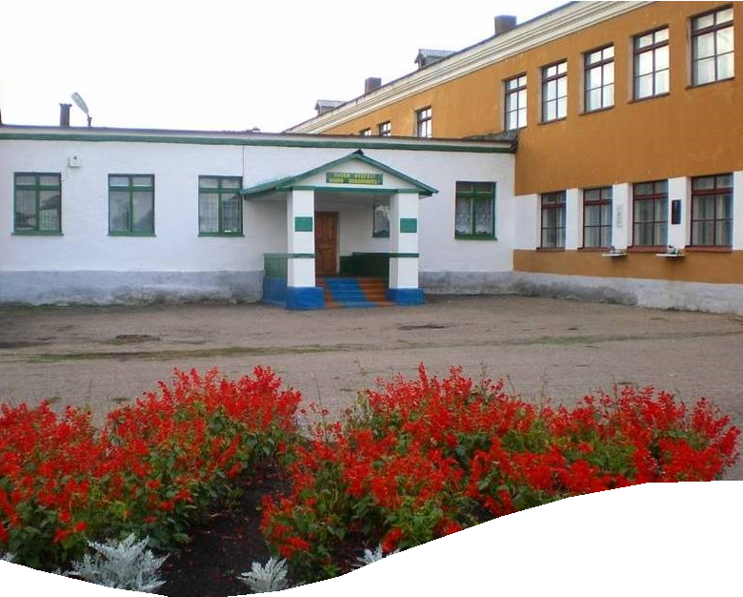
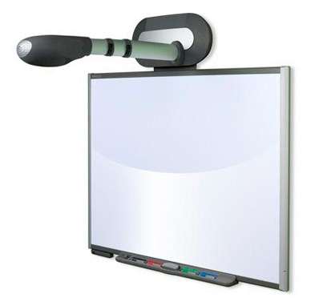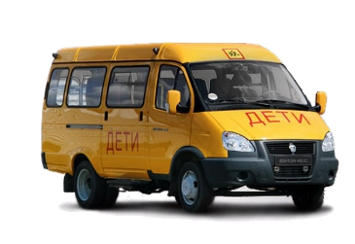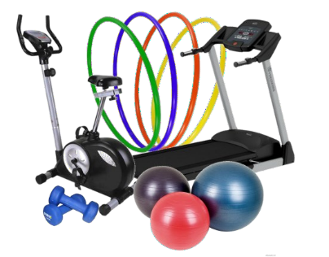
Гордость школы
Школа гордится своими выпускниками — людьми талантливыми и любящи- ми жизнь. Один из них Анатолий Федорович Воронов, который в 1963 году был зачислен в отряд космонавтов и проходил подготовку по программе
«Восход». 2011 году на стене школы установлена памятная доска с именем космонавта - испытателя А.Ф. Воронова
Достижения школы
Все новости о работе Зелено-Рощинской ООШ найдете на портале
«Электронное образование в РТ» или https://edu.tatar.ru/bugulma/z-roscha/sch
УПРАВЛЕНИЕ ОБРАЗОВАНИЕМ ИСПОЛНИТЕЛЬНОГО КОМИТЕТА БУГУЛЬМИНСКОГО МУНИЦИПАЛЬНОГО РАЙОНА РТ МУНИЦИПАЛЬНОЕ БЮДЖЕТНОЕ ОБЩЕОБРАЗОВАТЕЛЬНОЕ УЧРЕЖДЕНИЕ
ЗЕЛЕНО-РОЩИНСКАЯ ОСНОВНАЯ ОБЩЕОБРАЗОВАТЕЛЬНАЯ ШКОЛА
2021 год
Все воспитательные силы – школа,
семья, общественность—должны
перейти к тесному сотрудничеству,
общества и каждого ребенка.
В.А. Сухомлинский
Материальная база школы
10 компьютеров,
15 ноутбуков
3 интерактивные доски
7 мультимедийных проекторов
3 музыкальных центра
тренажерный зал
автобус
для подвоза детей из близлежащих деревень
Зелено-Рощинская ООШ находится по адресу: Бугульминский район,
д. Зелёная Роща, ул. Шоссейная, д. 2
телефон: 8(85594)5-62-43
e-mail: greenbug2015@yandex.ru

ИСТОРИЯ ШКОЛЫ В ЦИФРАХ И ФАКТАХ
В 1930 году открылась Совхозская начальная школа.
1938 год: начальная школа реорганизована в Семсовхозскую семилетнюю.
1953 год: получен статус средней школы.
1962 год: построено новое двухэтажное здание школы.
1979 год: переименование в Зелено-Рощинскую среднюю школу.
1984 год: открыт школьный краеведческий музей. 2000 год: школа включена в республиканский экс- перимент по информатизации образовательного
процесса.
2001 год: в школе прошёл Республиканский семи- нар «Информатизация учебно-воспитательного процесса в школах города и района».
2002 год: выдано свидетельство «Школа, содей- ствующая здоровью серебряного уровня».
2008-2009 год: введен агротехнологический профиль обучения.
2009-2010 год: открыта мини-ферма по выращива- нию гусей.
2011-2012 год: введение ФГОС НОО.
2012 год: реорганизация в основную общеобразо- вательную школу.
2021 год-открытие центра Точка роста.
В архивах школьного музея собраны
- сведения об истории создания деревни,
- старинные предметы уходящей эпохи: горшки, самовары, крынки, скатер- ти, сундуки, прялки, моне- ты 17 века, бумажные деньги 18-20 веков,
- вывешены старинные национальные костюмы: татарский, чувашский,
русский.
Любим учиться, трудиться, весело отдыхать



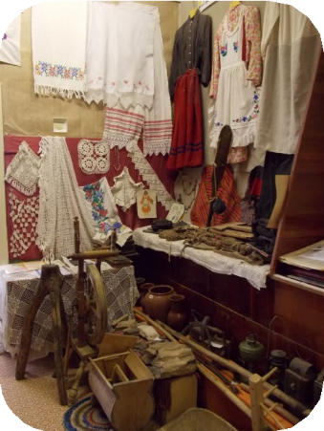
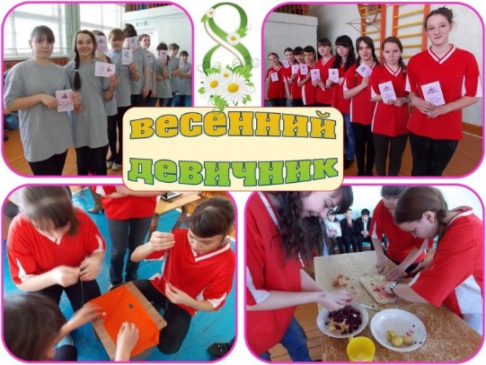
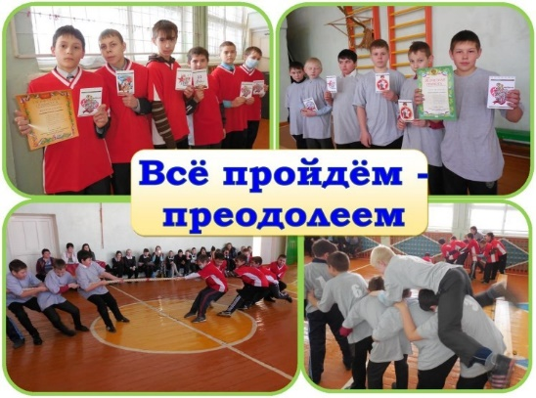
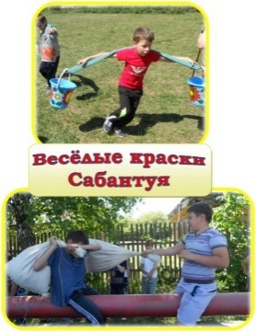
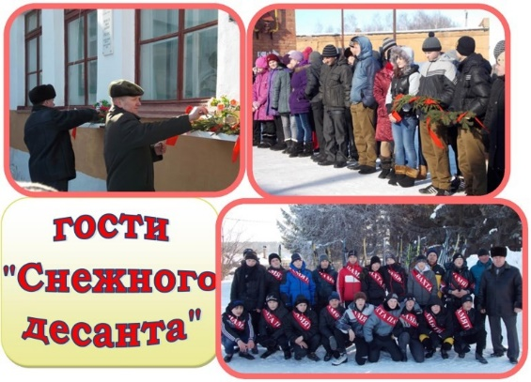
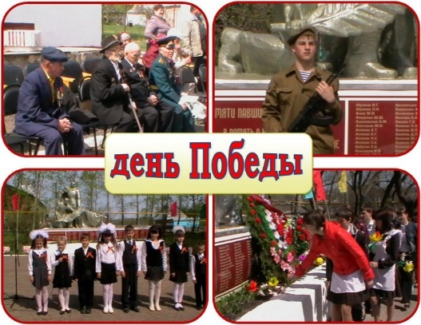
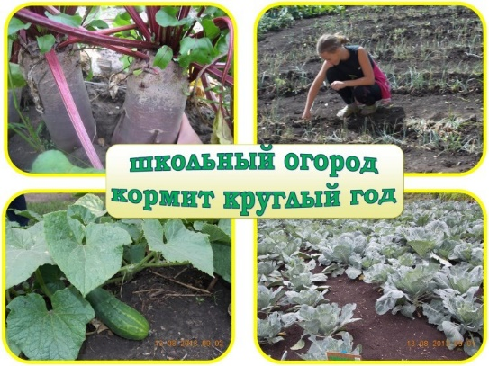
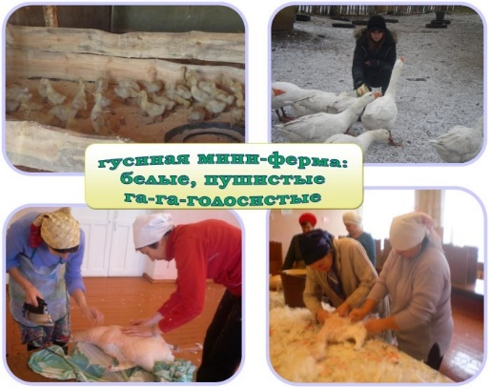
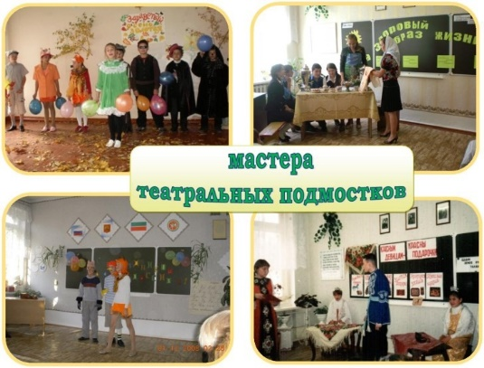
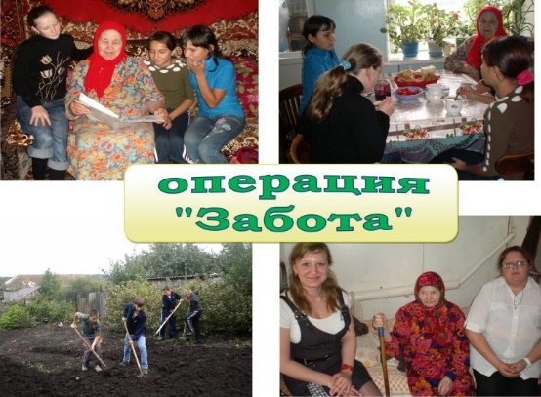
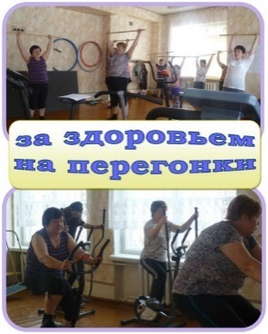


Макет буклета разработан в Зеленорощинской сельской библиотеке e-mail: zelenayarosha-bibl@rambler.ru

